**Работа над понятиями в условиях**

**системно-деятельностного подхода.**

Учитель ГБОУ СОШ №539 Князева Г.Г.

**Системно-деятельностный подход**

Понятие введено А.Г. Асмоловым и др. (1985).

Цель введения понятия: снять оппозицию между системным (Б.Г. Анафьев, Б.Ф. Ломов и др.) и деятельностным подходами (С.Л. Рубинштейн, Л.С. Выготский, А.Н. Леоньтев, Л.В. Занков, Д.Б. Эльконин, В.В. Давыдов и др.)

**Некоторые положения системно-деятельностного подхода**

1. Совместные действия ребёнка со взрослым и сверстниками порождают образ мира, обеспечивающий решение широкого круга жизненных задач.

2. На каждом этапе развития личности ребёнка выделяется ведущая деятельность, определяющая индивидуальные особенности личности в конкретном возрасте.

3. Процесс социализации, осуществляемый посредством включения ребёнка в систему целенаправленных деятельностей, приводит к усвоению социальных норм, ценностей, способов поведения человека.

**Основные принципы:**

- с самого начала выделятся результат деятельности;

- результат – системообразующий фактор деятельности;

-результат может быть достигнут только в том случае, если есть обратная связь

**4 плана анализа в системно-деятельностном подходе**

В каждом из 4 планов анализа деятельности предполагается ответ на определённый вопрос (см. табл.):

|  |  |
| --- | --- |
| **План анализа** | **Вопрос** |
| Мотивационно-ценностный | Ради чего осуществляется деятельность? |
| Целевой | На что направлена деятельность? |
| Операциональный | Как осуществляются действия? |
| Ресурсный | За счёт каких ресурсов осуществляется деятельность |

В системно-деятельностном подходе формирование компетентностей личности осуществляется по схеме «компетенция – деятельность – компетентность». Она проявляется в способности применять усвоенные знания и навыки для достижения эффективного результата деятельности.

Работа с понятийным аппаратом является важной частью преподавания общественных дисциплин. Очень важно добиться единого понимания встречающихся терминов всеми учащимися. Кроме того, школьники могут научиться работе со словарями, а так же иметь представление о наличии разных определений (дефиниций) одного понятия.

**Работа над понятиями на уроках истории**

Формирования умений при работе над понятиями:

* Выделять понятия из письменного текста или устной речи;
* Определять понятия;
* Квалифицировать понятия по степени их значимости и по тематике;
* Находить общие черты и различия в разных определениях одного и того же понятия;
* Сравнивать различные понятия;
* Подбирать к одному понятию одноуровневые термины;
* Составлять небольшие тексты с использованием данного понятия;
* Рассказывать о той или иной проблеме с использованием понятия.

Этапы:

* Раскрытие основной сути понятия
* Определения существенных признаков понятия
* Включение в содержание понятия новых элементов
* Умение устанавливать место понятия в общей системе знаний

Система работы – первый этап:

1. Введение термина на уроке (этимология, перевод слова, обращаем внимание на правописание)
2. Системно-деятельностный подход (ученики сами ищут определяющие системные признаки, сами выстраивают логический ряд для запоминания)

Второй этап: отработка понятия

* Карточки, лото
* Задания на составление словосочетаний, составить предложения с этим понятием, обязательно приводить примеры

Третий этап: контроль

* Словарный диктант
* Найти лишнее слово
* Вставить пропущенное слово
* Решить кроссворд, ребус

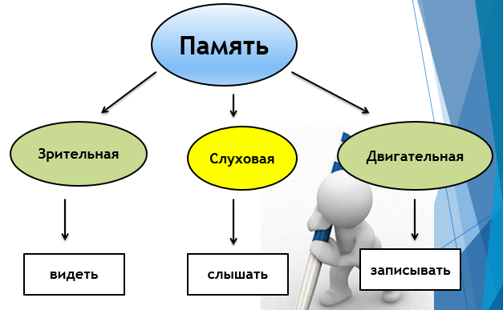

Варианты работы с понятиями:

1. Определить понятие по рисунку или символу
2. Какие признаки выражают слово «община»
3. Таблица

|  |  |  |  |
| --- | --- | --- | --- |
| **Понятие** | **Родовой признак** | **Видовые признаки** | **Родственные понятия** |
| Вотчина | Земельное владение | Передающееся по наследству | Феодализм, князь, бояре |

1. «Понятийное колесо» по усвоению исторических понятий

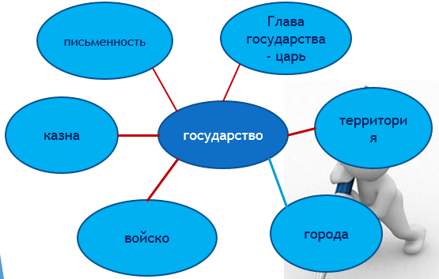

1. Самостоятельное достраивание с восполнением недостающих компонентов

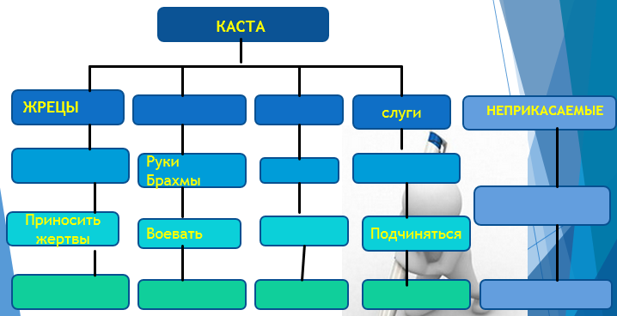

1. В каком значении мы употребляем выражения?
   * «Лаконичная речь»
   * «Со щитом или на щите» («С ним или на нем»)
   * «перейти Рубикон»
2. Синквейн:
3. Впишите недостающие слова и буквы.
4. Объясните исторический смысл эпитетов
5. **По какому признаку образованы ряды. Дайте краткий ответ.**
6. **Историк должен грамотно писать исторические понятия и термины. Впишите правильны буквы.**
7. **Используя все приведенные слова и словосочетания составьте определения двух исторических понятий. Назовите эти понятия (лингвистический конструктор).**
   1. **день, запрещались, когда, крестьянские, годы, переходы, Юрьев (заповедные годы).**
   2. **Разночинная, идеология, путь, и, интеллигенция, за, свержение, самодержавие, революционный, движения, выступавшие (народничество).**